**PROTOCOLOS DE ENRUTAMIENTO (ESTÁTICO Y DINÁMICO)**

**¿Qué es el enrutamiento y por que es necesario?**

**El enrutamiento es el proceso mediante el cual se identifica el mejor camino hacia un destino. El router conectado al segmento de red local se denomina Gateway predeterminado y es el encargado de enrutar el trafico desde la red local a los dispositivos de la remota. Las ventajas del enrutamiento son:**

* En caso de saturación de tráfico, posibilita rutas alternativas
* En caso de fallo de un enlace, un equipo no queda aislado
* Recuerda cuáles eran los inicios de Internet 🡪 ARPAnet orígenes militares

**Destinos posibles para un paquete de datos**

**Destinos locales** ( on link )🡪 Los host de una red pueden comunicarse entre ellos a través de un dispositivo intermediario, al que todos están conectados denominado switch. No hace falta un router para gestionar el tráfico entre los host de una misma red. Pueden darse dos destinos posibles:

* Dentro de la misma máquina. (dirección **loopback 127.0.0.1**) asignada automáticamente al host cuando se ejecuta TCP/IP. Útil para pruebas de desarrollo web.
* A otro host dentro de la misma red local

**Destinos remotos** 🡪 El host que se desea alcanzar está en una red diferente a la del emisor, puede ser internet, otro hogar… para llegar a otra red, es necesario un dispositivo enrutador conocido como router y la red de destino puede estar directamente conectada a una de sus interfaces o ser remota.

**Tabla de enrutamiento del host**

Los host poseen su tabla de enrutamiento que podemos consultar con el comando **netstat -r o route print**

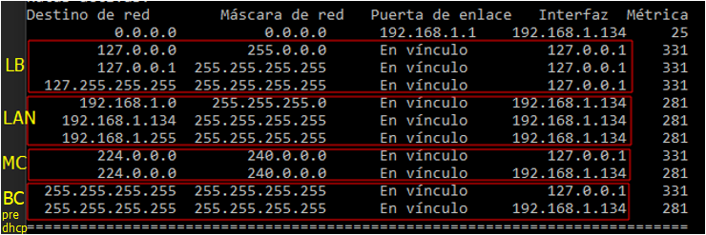

Los host utilizan la dirección de red loopback ( LB ) para comunicarse con servicios corriendo en la misma máquina, esto se conoce como **conexión directa**.

Si un host de la red local quiere comunicarse con otro de la misma red utilizará las **rutas de red local** del grupo ( LAN ) en su tabla de enrutamiento, en cambio, si quiere comunicarse con un host remoto enviara los paquetes por la **ruta predeterminada local** al Gateway predeterminado (puerta de enlace) a través de un dispositivo intermedio o switch ya que los host no guardan información de enrutamiento más allá de la red local.

**Tabla de enrutamiento del router**

El router o puerta de enlace predeterminada guarda en su memoria RAM un archivo con la tabla de enrutamiento que podemos consultar con el comando **show ip route**.

Esta tabla contiene información de las rutas sobre la red conectada directamente y de las rutas remotas descubiertas con anterioridad. Es el quien decide el mejor camino para llegar a cada destino.

A diferencia de la tabla de enrutamiento de un host, esta no tiene encabezado de columnas, simplemente cuenta con algunas filas de datos.

**Almacena rutas conectadas directamente a sus interfaces** cuando dichas interfaces son activadas y configuradas con una dirección IP. (Cada interfaz a una red diferente)

**Almacenan rutas remotas** conectadas a otros routers, el administrador de red puede configurar las rutas de forma manual (protocolo de enrutamiento estático) o puede configurarlas de forma dinámica (protocolo de enrutamiento dinámico) para que el router local intercambie información con otros routers.

podemos consultar la tabla de enrutamiento del router

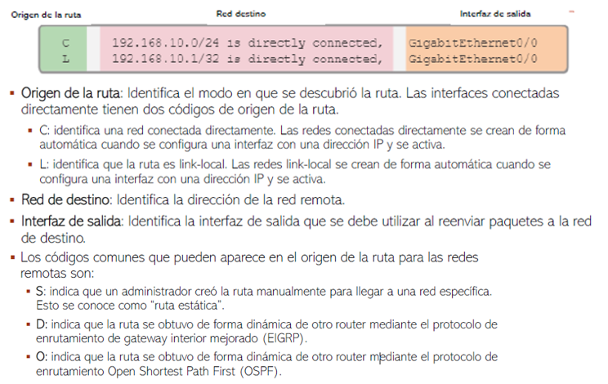

**¿Cómo enrutan los routers?**

Cuando le llega un paquete al router, este examina su tabla de enrutamiento, si encuentra la red de destino en un registro, simplemente sigue la información especificada para el siguiente salto. En caso de encontrar dos o más rutas posibles para el mismo destino, se utiliza la **métrica** para decidir la mas adecuada.

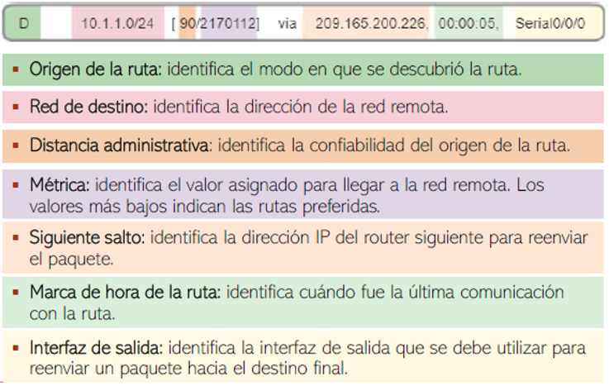

**Enrutamiento estático**

* La tabla de enrutamiento se construye manualmente por el administrador de red
* Utilizado en redes pequeñas que no cambian mucho con una única ruta hacia por destino.
* Impedimos que el router aprenda la topología de red por si mismo. Mas rígido, mejor rendimiento.

**Pasos para configurar un enrutamiento estático**

1. Construir la red
2. Direccionamiento IP
   * Host (ip, mascara y gateway)
     + Dirección IP
     + Máscara de subred
     + Puerta de enlace predeterminada
   * Routers (interface, IP y activación de interfaz)
     + interface gigabiteEthernet0/0/0
     + ip address 192.168.1.1 255.255.255.0
     + no shutdown

* Configuración de protocolo de enrutamiento estático en routers
  + Routers (interface, IP route)
    - interface gigabiteEthernet0/0/0
    - Ip route 192.168.2.0 255.255.255.0 162.16.0.1
    - Ip route 192.168.3.0 255.255.255.0 162.16.0.2
* Comprobación de conectividad.

**Enrutamiento dinámico**

* La tabla se crea de forma dinámica gracias al intercambio de información entre los routers.
* Utilizado en redes mas grandes que pueden cambiar con el tiempo y con varias posibles rutas por destino.
* Permitimos que el router aprenda la topología de red por si mismo. Mas flexibles, peor rendimiento.

**Pasos para configurar un enrutamiento dinámico**

1. Construir la red
2. Direccionamiento IP
   1. Host (ip, mascara y gateway)
      1. Dirección IP
      2. Máscara de subred
      3. Puerta de enlace predeterminada
   2. Routers (interface, IP y activación de interfaz)
      1. interface gigabiteEthernet0/0/0
      2. ip address 192.168.1.1 255.255.255.0
      3. no shutdown
3. Configuración de protocolo de enrutamiento dinámico en routers
   1. Routers (interface, route rip y network)
      1. interface gigabiteEthernet0/0/0
      2. route rip
      3. network 192.168.2.0
      4. network 192.168.3.0
4. Comprobación de conectividad.

**Los protocolos de enrutamiento estático y dinámico no son excluyentes, de hecho, es habitual ver routers configurados con protocolo dinámico y con varias rutas añadidas de forma estática en la tabla**

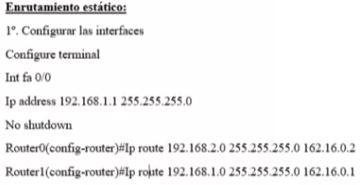**Comandos enrutamiento packet tracer**

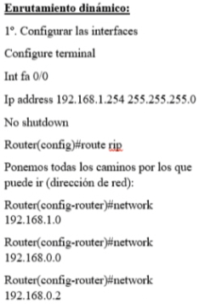

**Subinterfaces en routers**

